UNIVERSIDAD PRIVADA DOMINGO SAVIO


Actividad N°2
Estudiante: Eduar Heredia Chávez
Materia: Desarrollo de Sistemas II
Carrera: Ingeniería de Sistemas

Santa Cruz – Bolivia

REQUISITOS FUNCIONALES

# | Requisito Funcional
RF01 | Permitir reportar incidentes en menos de 30 segundos
RF02 | Ofrecer un formulario sencillo para reportes
RF03 | Permitir reportes por comandos de voz
RF04 | Permitir reportes mediante mensajes de WhatsApp
RF05 | Asignar automáticamente geolocalización al reporte
RF06 | Asignar automáticamente fecha y hora al reporte
RF07 | Detectar automáticamente reportes duplicados del mismo incidente
RF08 | Detectar duplicados en un radio de 50 metros
RF09 | Detectar duplicados en una ventana de 10 minutos
RF10 | Fusionar reportes duplicados en un solo registro
RF11 | Registrar múltiples testigos en reportes fusionados
RF12 | Implementar un modelo de IA predictiva de delitos
RF13 | Anticipar zonas con mayor probabilidad de delito
RF14 | Anticipar horarios con mayor probabilidad de delito
RF15 | Alcanzar al menos 70% de precisión en predicciones
RF16 | Generar alertas automáticas para vecinos suscritos
RF17 | Manejar rol de vecino (reportar y ver alertas)
RF18 | Manejar rol de administrador de junta vecinal (validar reportes)
RF19 | Permitir al administrador generar reportes estadísticos
RF20 | Manejar rol de policía (acceder a mapas de calor)
RF21 | Permitir a la policía planificar operativos
RF22 | Manejar rol de superadministrador (gestionar usuarios)
# | Requisito Funcional
RF23 | Permitir al superadministrador configurar parámetros
RF24 | Integrarse con servicios de mapas (Google Maps/OpenStreetMap)
RF25 | Visualizar incidentes en mapas
RF26 | Integrarse con WhatsApp API para alertas push
RF27 | Integrarse con Telegram para alertas push
RF28 | Generar reportes automáticos en PDF
RF29 | Incluir estadísticas semanales y mensuales en reportes
RF30 | Desglosar estadísticas por barrio en reportes
RF31 | Desglosar estadísticas por tipo de delito en reportes
RF32 | Mostrar tendencias temporales en reportes
RF33 | Reentrenar modelos de IA automáticamente cada semana
RF34 | Limitar peticiones a 100 por segundo
RF35 | Inhabilitar temporalmente vecinos con más de 10 reportes falsos al mes
RF36 | Auditar cada inicio de sesión fallido
RF37 | Bloquear cuentas tras 5 intentos incorrectos
RF38 | Respaldar automáticamente la base de datos cada 6 horas
RF39 | Registrar cada transacción en log inmutable de auditoría
RF40 | Proveer opción de contraste alto en la interfaz
RF41 | Proveer opción de texto ampliado
RF42 | Mostrar botones grandes para adultos mayores
RF43 | Diseñar flujos simples para adultos mayores
RF44 | Implementar mecanismo de conmutación automática a servidor secundario

REQUISITOS NO FUNCIONALES

# | Requisito No Funcional
RNF01 | Disponibilidad del 99.5%
RNF02 | Funcionamiento 24 horas, 7 días a la semana
RNF03 | Tiempo de respuesta inferior a 2 segundos para consultas normales
RNF04 | Tiempo de respuesta inferior a 5 segundos para predicciones
RNF05 | Conmutación a servidor secundario en menos de 5 minutos
RNF06 | Límite de 100 peticiones por segundo

Seguridad
#  RNF07  RNF08  RNF09  RNF10  RNF11  RNF12  RNF13 | Requisito No Funcional  Cifrado de datos personales de vecinos  Acceso a datos solo por roles autorizados  Cumplimiento de ley de protección de datos de Bolivia  Log inmutable para auditoría de transacciones  Auditoría de cada inicio de sesión fallido  Bloqueo de cuentas tras 5 intentos fallidos  Mecanismo para reportes anónimos sin exponer a represalias

Usabilidad u Accesibilidad
# | Requisito No Funcional
RNF14 | Interfaz accesible para personas con baja visión
RNF15 | Opción de contraste alto
RNF16 | Opción de texto ampliado
RNF17 | Botones grandes para adultos mayores
RNF18 | Flujos simples para adultos mayores

Escalabilidad

# | Requisito No Funcional
RNF19 | Soportar 10,000 usuarios registrados inicialmente
RNF20 | Soportar 50 barrios piloto
RNF21 | Proyección de crecimiento a 100,000 usuarios en 2 años

Mantenibilidad / Desarrollo
#  RNF22  RNF23  RNF24  RNF25  RNF26  RNF27  RNF28 | Requisito No Funcional  Arquitectura MVC  Base de datos SQL Server o PostgreSQL  Modelos IA con scikit-learn o TensorFlow Lite  Código fuente versionado en repositorio Git  Commits diarios  Revisión de pares antes de fusionar a rama principal  Corrección de errores críticos en menos de 24 horas

Pruebas

# | Requisito No Funcional
RNF29 | Pruebas unitarias
RNF30 | Pruebas de integración
RNF31 | Pruebas de carga simulando 500 usuarios concurrentes
RNF32 | Pruebas de usabilidad con vecinos reales

CASOS DE USO
CU01: Reportar Incidente Delictivo
Elemento | Descripción
ID | CU01
Nombre | Reportar Incidente Delictivo
Actor Primario | Vecino
Actores  Secundarios | WhatsApp API, Google Maps
Objetivo | Registrar un incidente delictivo en el sistema de forma rápida y geolocalizada
Precondiciones | El vecino tiene una cuenta registrada (o reporta anónimamente). El dispositivo tiene GPS activo o conexión a internet.
Postcondiciones | El incidente queda registrado en la base de datos. Si es validado, se notifica a suscriptores del sector.

Flujo Normal

Paso | Actor | Acción del Sistema
1 | Vecino | Abre la aplicación web o envía mensaje por WhatsApp
2 | Sistema | Muestra formulario rápido con campos: tipo de delito (lista desplegable), descripción breve (texto u opción de audio), y botón de envío
3 | Vecino | Selecciona tipo de delito, escribe/dicta descripción y presiona  "Reportar"
4 | Sistema | Captura automáticamente: geolocalización (latitud, longitud), fecha y hora actual del dispositivo
5 | Sistema | Verifica si existe otro reporte en radio de 50 metros y ventana de  10 minutos (anti-duplicados)
Paso | Actor | Acción del Sistema
6 | Sistema | No encuentra duplicado → Crea nuevo registro de incidente con estado "Pendiente de validación"
7 | Sistema | Asigna un ID único al incidente y notifica al vecino: "Reporte registrado exitosamente. ID: #12345"
8 | Sistema | Envía notificación al Administrador de Junta Vecinal del barrio correspondiente para su validación
9 | Sistema | Registra la transacción en el Log de Auditoría inmutable

Flujos Alternos
ID | Condición | Acción del Sistema
FA01 | Duplicado detectado | El sistema encuentra un reporte existente en radio de 50m y ventana de 10 min. Fusiona el nuevo reporte como testigo adicional. Notifica: "Tu reporte ha sido vinculado al incidente  #12340. Ya hay 3 testigos."
FA02 | Reporte por voz | Vecino usa comando de voz. Sistema transcribe audio a texto mediante API de reconocimiento de voz y completa el formulario automáticamente. Solicita confirmación antes de enviar.
FA03 | Vecino anónimo | Vecino no inicia sesión. Sistema permite reporte anónimo pero advierte: "No recibirás seguimiento de este reporte. ¿Deseas continuar?"
FA04 | Sin GPS | Dispositivo no tiene GPS activo. Sistema solicita permisos o permite seleccionar ubicación manualmente desde un mapa.
FA05 | Límite de peticiones | Si el sistema detecta más de 100 peticiones/segundo, pone en cola la solicitud y notifica: "Alta demanda. Tu reporte se procesará en breves segundos."

CU02: Validar Reporte de Incidente

Elemento | Descripción
ID | CU02
Nombre | Validar Reporte de Incidente
Actor Primario | Administrador de Junta Vecinal
Actores Secundarios | WhatsApp API, Telegram API
Objetivo | Confirmar la veracidad de un reporte o marcarlo como falso
Precondiciones | El admin ha iniciado sesión. Existe al menos un reporte pendiente de validación en su barrio.
Postcondiciones | El reporte queda validado (visible en mapa) o marcado como falso (contabiliza al vecino). Si es validado, se envía alerta.

Flujo Normal

Paso | Actor | Acción del Sistema
1 | Admin | Ingresa al panel "Reportes Pendientes"
2 | Sistema | Muestra lista de reportes sin validar en su barrio, ordenados por fecha/hora (más reciente primero)
3 | Admin | Selecciona un reporte y revisa: tipo de delito, descripción, ubicación en mapa, número de testigos
4 | Admin | Presiona botón "Validar como Verdadero"
5 | Sistema | Cambia estado del incidente a "Validado"
6 | Sistema | Hace visible el incidente en el mapa público de calor
7 | Sistema | Genera alerta automática para todos los vecinos suscritos a ese sector
Paso | Actor | Acción del Sistema
8 | Sistema | Envía alerta vía WhatsApp API y Telegram API: "⚠️ [Robo] reportado en Calle 5 entre Av. Principal y Calle 3. Validado por Junta Vecinal.  Evite la zona."
9 | Sistema | Registra acción en Log de Auditoría: admin_id, incidente_id, acción, fecha_hora

Flujos Alternos
ID | Condición | Acción del Sistema
FA01 | Marcar como  Falso | Admin presiona "Marcar como Falso". Sistema cambia estado a "Falso". Incrementa contador de reportes falsos del vecino que reportó. Si alcanza 10 en el mes → inhabilita temporalmente al vecino. Notifica al vecino la decisión.
FA02 | Sin conexión | Admin no tiene internet. Sistema guarda acción en cola local y sincroniza al recuperar conexión.

CU03: Generar Reporte Estadístico en PDF
Elemento | Descripción
ID | CU03
Nombre | Generar Reporte Estadístico en PDF
Actor Primario | Administrador de Junta Vecinal
Actores  Secundarios | Alcaldía (receptor externo)
Objetivo | Producir un documento PDF con estadísticas del barrio para respaldar peticiones
Precondiciones | El admin ha iniciado sesión. Existen incidentes registrados en el período solicitado.
Elemento | Descripción
Postcondiciones | Se genera un archivo PDF descargable con estadísticas semanales/mensuales.

Flujo Normal
Paso | Actor | Acción del Sistema
1 | Admin | Ingresa al panel "Reportes" y selecciona "Generar PDF"
2 | Sistema | Muestra formulario: selección de período (semanal/mensual), barrio(s), tipo(s) de delito
3 | Admin | Configura: período "Octubre 2026", barrio "Plan 3.000", todos los delitos
4 | Admin | Presiona "Generar Reporte"
5 | Sistema | Consulta base de datos: incidentes validados en el período y zona seleccionados
6 | Sistema | Procesa datos: total de incidentes, desglose por tipo de delito, gráfico de tendencia temporal, mapa de calor de zonas calientes, distribución por horarios
7 | Sistema | Genera documento PDF con: portada, índice, estadísticas generales, gráficos, mapa de calor, conclusiones
8 | Sistema | Muestra enlace de descarga: "Reporte_Plan3000_Oct2026.pdf generado exitosamente"
9 | Admin | Descarga el PDF y lo envía a la Alcaldía para solicitar iluminación/cámaras

Flujos Alternos
ID | Condición | Acción del Sistema
FA01 | Sin datos en el período | Sistema notifica: "No hay incidentes registrados en el período seleccionado." Sugiere ampliar rango de fechas.
FA02 | Múltiples barrios | Admin selecciona varios barrios. Sistema genera reporte comparativo con tabla de incidentes por barrio y ranking de zonas más peligrosas.

CU04: Consultar Mapa de Calor y Planificar Operativo
Elemento | Descripción
ID | CU04
Nombre | Consultar Mapa de Calor y Planificar Operativo
Actor Primario | Policía
Actores  Secundarios | Google Maps
Objetivo | Visualizar zonas calientes de delito y planificar patrullajes preventivos basados en datos reales
Precondiciones | El policía tiene una cuenta con rol "policía" activa. Existen incidentes validados en el sistema.
Postcondiciones | Se visualiza mapa de calor. Se puede registrar un plan de operativo.

Flujo Normal
Paso | Actor | Acción del Sistema
1 | Policía | Inicia sesión con credenciales de policía
2 | Sistema | Verifica rol y muestra panel policial con opciones: "Mapa de Calor",  "Estadísticas", "Planificar Operativo"
Paso | Actor | Acción del Sistema
3 | Policía | Selecciona "Mapa de Calor"
4 | Sistema | Carga mapa (Google Maps/OSM) con capa de calor basada en incidentes validados. Leyenda: rojo (alta incidencia), amarillo (media), verde (baja)
5 | Sistema | Muestra filtros: por tipo de delito, por horario, por barrio, últimos  7/15/30 días
6 | Policía | Aplica filtro: "Robo", horario "18:00-23:00", últimos 15 días
7 | Sistema | Actualiza mapa de calor con datos filtrados. Resalta calles específicas con mayor concentración
8 | Sistema | Muestra predicciones de IA: "⚠️ El modelo predictivo indica 78% de probabilidad de robo en Calle 8 entre 20:00-22:00 los próximos 3 días"
9 | Policía | Selecciona "Planificar Operativo" en zona roja
10 | Sistema | Abre formulario: fecha, horario, número de agentes, zona asignada, notas
11 | Policía | Completa plan y guarda
12 | Sistema | Registra operativo planificado. Confirma: "Operativo registrado para  Calle 8, 15/10/2026, 19:00-22:00, 4 agentes"

Flujos Alternos
ID | Condición | Acción del Sistema
FA01 | Sin datos suficientes | Sistema advierte: "Datos insuficientes para predicción en esta zona. Se muestra solo mapa histórico." Muestra solo incidentes pasados sin predicción.
FA02 | Zoom a nivel calle | Policía hace zoom máximo. Sistema muestra puntos individuales de incidentes con detalles al hacer clic (tipo, fecha, hora, validado por).

CU05: Recibir Alerta de Zona Peligrosa
Elemento | Descripción
ID | CU05
Nombre | Recibir Alerta de Zona Peligrosa
Actor Primario | Vecino (suscriptor)
Actores  Secundarios | WhatsApp API, Telegram API, Sistema de Predicción IA
Objetivo | Notificar automáticamente a vecinos suscritos sobre incidentes validados o predicciones en su sector
Precondiciones | El vecino está suscrito a alertas de uno o más barrios. Existe un incidente validado o predicción generada.
Postcondiciones | El vecino recibe notificación en su medio preferido.

Flujo Normal (LA Alerta por Incidente)
Paso | Actor | Acción del Sistema
1 | Sistema | Un incidente es validado por el Admin de  Junta Vecinal (ver CU02)
2 | Sistema | Identifica el sector geográfico del incidente (radio de 500m)
3 | Sistema | Consulta base de datos: vecinos suscritos a ese sector
4 | Sistema | Genera mensaje de alerta: " ALERTA  INMEDIATA” | [Tipo delito] reportado en [dirección] a las [hora].  Validado. Evite la zona."
5 | Sistema | Envía notificación vía WhatsApp API a suscriptores con WhatsApp
6 | Sistema | Envía notificación vía Telegram API a suscriptores con Telegram
Paso | Actor | Acción del Sistema
7 | Vecino | Recibe alerta en su dispositivo móvil

Flujo Normal (Alerta Predictiva)
Paso | Actor | Acción del Sistema
1 | Sistema | Modelo IA se ejecuta diariamente a las 06:00 AM
2 | Sistema | Genera predicciones de zonas/horarios con probabilidad ≥ 70%
3 | Sistema | Para cada predicción, busca suscriptores del sector
4 | Sistema | Envía alerta predictiva: "🔮  PREDICCIÓN | Alta probabilidad (78%) de [tipo delito] hoy entre [hora inicio] y [hora fin] en  [zona]. Extreme precauciones."
5 | Vecino | Recibe alerta predictiva al inicio del día

Flujos Alternos
ID | Condición | Acción del Sistema
FA01 | Vecino no suscrito | No recibe alerta. Solo ve información en el mapa público si consulta manualmente.
FA02 | Preferencia de canal | Vecino configuró solo WhatsApp. Sistema envía solo por WhatsApp, no por Telegram.
FA03 | Falla en envío | API de WhatsApp/Telegram no responde. Sistema reintenta 3 veces. Si persiste falla, registra error en log y notifica al superadmin.

CU06: Gestionar Usuarios del Sistema
Elemento | Descripción
ID | CU06
Nombre | Gestionar Usuarios del Sistema
Actor Primario | Superadministrador
Actores  Secundarios | Ninguno
Objetivo | Crear, modificar, inhabilitar o eliminar cuentas de usuario del sistema
Precondiciones | Superadmin ha iniciado sesión. Tiene privilegios de superadministrador.
Postcondiciones | Cambios en cuentas de usuario aplicados y registrados en auditoría.

Flujo Normal
Paso | Actor | Acción del Sistema
1 | Superadmin | Ingresa al panel "Gestión de Usuarios"
2 | Sistema | Muestra tabla con todos los usuarios: nombre, email, rol, barrio, estado (activo/inhabilitado), fecha registro
3 | Sistema | Ofrece filtros: por rol, por barrio, por estado, búsqueda por nombre
4 | Superadmin | Selecciona "Crear Nuevo Usuario"
5 | Sistema | Muestra formulario: nombre, email, teléfono, rol (desplegable:  vecino/admin_junta/policia/superadmin), barrio asignado, contraseña temporal
6 | Superadmin | Completa datos y guarda
7 | Sistema | Valida email único. Crea cuenta con contraseña temporal encriptada. Envía email al usuario con instrucciones para primer inicio de sesión.
Paso | Actor | Acción del Sistema
8 | Sistema | Registra acción en Log de Auditoría: superadmin_id, acción  "CREAR_USUARIO", usuario_creado_id, fecha_hora

Flujos Alternos
ID | Condición | Acción del Sistema
FA01 | Inhabilitar usuario | Superadmin selecciona usuario y presiona "Inhabilitar". Sistema cambia estado a inhabilitado. Usuario no podrá iniciar sesión.  Motivo registrado en auditoría.
FA02 | Reactivar usuario | Usuario fue inhabilitado automáticamente por 5 intentos fallidos. Superadmin revisa caso y presiona "Reactivar". Sistema restablece intentos fallidos a 0 y activa cuenta.
FA03 | Email duplicado | Sistema detecta email ya registrado. Muestra error: "El email ya está en uso por otro usuario."

CU07: Reentrenar Modelo de IA Predictiva
Elemento | Descripción
ID | CU-07
Nombre | Reentrenar Modelo de IA Predictiva
Actor Primario | Sistema (automatizado) / Superadministrador (manual)
Actores  Secundarios | Base de datos
Objetivo | Reentrenar el modelo de predicción de delitos con nuevos datos para mejorar precisión
Precondiciones | Han transcurrido 7 días desde el último reentrenamiento. Existen nuevos incidentes validados en la BD.
Postcondiciones | Modelo IA actualizado con nuevos datos. Métricas de precisión registradas.

Flujo Normal (Automático)
Paso | Actor | Acción del Sistema
1 | Sistema | Detecta que han pasado 7 días desde último reentrenamiento
2 | Sistema | Extrae de BD todos los incidentes validados del período: coordenadas, tipo_delito, fecha_hora, barrio
3 | Sistema | Preprocesa datos: codifica variables categóricas, normaliza coordenadas, crea features temporales (hora, día_semana, mes)
4 | Sistema | Divide datos en entrenamiento (80%) y prueba (20%)
5 | Sistema | Entrena modelo (scikit-learn/TensorFlow Lite) con datos de entrenamiento
6 | Sistema | Evalúa modelo con datos de prueba y calcula precisión
7 | Sistema | Verifica: ¿precisión ≥ 70%?
8 | Sistema | Sí: Guarda nuevo modelo como versión activa. No: Mantiene modelo anterior y registra alerta.
9 | Sistema | Registra en log: fecha_reentrenamiento, precisión_obtenida, cantidad_registros_usados, estado (éxito/fallo)
10 | Sistema | Notifica al superadmin: "Modelo IA reentrenado exitosamente.  Precisión actual: 76.3%"

Flujos Alternos
ID | Condición | Acción del Sistema
FA01 | Precisión < 70% | Sistema descarta nuevo modelo. Mantiene versión anterior. Notifica al superadmin: "ALERTA:  Reentrenamiento no alcanzó precisión mínima (67%). Se mantiene modelo anterior (73%)."
FA02 | Reentrenamiento manual | Superadmin puede forzar reentrenamiento antes de 7 días desde el panel de administración si hay muchos incidentes nuevos atípicos.
ID | Condición | Acción del Sistema
FA03 | Datos insuficientes | Menos de 100 registros nuevos en la semana. Sistema omite reentrenamiento y notifica: "Datos insuficientes para reentrenar. Se requiere mínimo 100 nuevos incidentes."

CU08: Iniciar Sesión en el Sistema
Elemento | Descripción
ID | CU08
Nombre | Iniciar Sesión en el Sistema
Actor Primario | Vecino / Admin Junta / Policía / Superadmin
Actores  Secundarios | Ninguno
Objetivo | Autenticarse en el sistema para acceder a funcionalidades según su rol
Precondiciones | Usuario tiene cuenta registrada y no está inhabilitado.
Postcondiciones | Usuario accede al panel correspondiente a su rol.

Flujo Normal
Paso | Actor | Acción del Sistema
1 | Usuario | Accede a la página de inicio de sesión
2 | Sistema | Muestra formulario: email, contraseña, botón "Ingresar"
3 | Usuario | Ingresa email y contraseña. Presiona "Ingresar"
4 | Sistema | Verifica credenciales contra BD
5 | Sistema | Credenciales correctas → Inicia sesión. Redirige al panel según rol: vecino (alertas/mapa), admin (validación/reportes), policía (mapa de calor), superadmin (gestión)
Paso | Actor | Acción del Sistema
6 | Sistema | Restablece contador de intentos fallidos a 0. Registra inicio de sesión exitoso en log.

Flujos Alternos
ID | Condición | Acción del Sistema
FA01 | Credenciales incorrectas | Sistema incrementa contador de intentos fallidos +1. Muestra:  "Email o contraseña incorrectos. Intentos restantes: X"
FA02 | 5 intentos fallidos | Sistema bloquea cuenta automáticamente. Muestra: "Cuenta bloqueada por seguridad. Contacte al administrador." Notifica al superadmin. Registra en log de auditoría.
FA03 | Cuenta inhabilitada | Sistema detecta que cuenta está inhabilitada (por reportes falsos o por superadmin). Muestra: "Su cuenta ha sido inhabilitada temporalmente. Motivo: [X]. Contacte a su junta vecinal."

CU09: Suscribirse a Alertas de un Sector
Elemento | Descripción
ID | CU09
Nombre | Suscribirse a Alertas de un Sector
Actor Primario | Vecino
Actores Secundarios | WhatsApp API, Telegram API
Objetivo | Configurar recepción de alertas de zonas de interés
Precondiciones | Vecino ha iniciado sesión.
Postcondiciones | Vecino recibe alertas automáticas del sector seleccionado.

Flujo Normal
Paso | Actor | Acción del Sistema
1 | Vecino | Ingresa a "Configuración de Alertas" en su perfil
2 | Sistema | Muestra: barrios disponibles para suscripción, canal preferido  (WhatsApp/Telegram/Ambos), tipos de delito de interés (opcional)
3 | Vecino | Selecciona barrio(s) "Plan 3.000" y "Los Lotes". Elige canal "WhatsApp". Activa notificaciones predictivas.
4 | Vecino | Guarda configuración
5 | Sistema | Verifica que el número de WhatsApp esté registrado. Si no, solicita vincularlo.
6 | Sistema | Confirma: "Suscripción exitosa. Recibirás alertas de Plan 3.000 y Los  Lotes por WhatsApp."

Flujos Alternos
ID | Condición | Acción del Sistema
FA01 | Cancelar suscripción | Vecino desmarca barrio. Sistema deja de enviar alertas de esa zona inmediatamente.
FA02 | Vincular  WhatsApp | Vecino no tiene WhatsApp vinculado. Sistema muestra código QR o enlace para vincular mediante WhatsApp API. Vecino escanea y queda vinculado.

CU10: Respaldar Base de Datos Automáticamente
Elemento | Descripción
ID | CU10
Nombre | Respaldar Base de Datos Automáticamente
Actor Primario | Sistema (automatizado)
Elemento | Descripción
Actores  Secundarios | Servidor Secundario
Objetivo | Crear copia de seguridad de la BD cada 6 horas para prevenir pérdida de datos
Precondiciones | Sistema en funcionamiento. Servidor de respaldo disponible.
Postcondiciones | Copia de seguridad almacenada en servidor secundario. Log de respaldo registrado.

Flujo Normal
Paso | Actor | Acción del Sistema
1 | Sistema | Temporizador interno detecta: han transcurrido 6 horas desde último respaldo (00:00, 06:00, 12:00, 18:00)
2 | Sistema | Inicia proceso de respaldo: copia completa de base de datos SQL Server
3 | Sistema | Comprime archivo de respaldo (.dump o .bak comprimido)
4 | Sistema | Transfiere archivo cifrado al servidor secundario
5 | Sistema | Verifica integridad del archivo transferido (checksum)
6 | Sistema | Elimina respaldos anteriores con más de 7 días de antigüedad para optimizar almacenamiento
7 | Sistema | Registra en log: fecha_hora, tamaño_archivo, checksum, estado  (éxito/fallo)

Flujos Alternos
ID | Condición | Acción del Sistema
FA-  01 | Fallo en transferencia | Servidor secundario no accesible. Sistema reintenta cada 10 minutos hasta 3 veces. Si persiste fallo, notifica al superadmin por email: "CRÍTICO: Respaldo falló. Verifique servidor secundario."
ID | Condición | Acción del Sistema
FA-  02 | Espacio insuficiente | Sistema detecta espacio < 20% en servidor secundario. Notifica al superadmin. Elimina respaldos más antiguos primero.

MATRIZ RESUMEN DE CASOS DE USO
ID | Caso de Uso | Actor Primario | Actores Secundarios
CU01 | Reportar Incidente Delictivo | Vecino | WhatsApp API, Google  Maps
CU02 | Validar Reporte de Incidente | Admin Junta  Vecinal | WhatsApp API, Telegram  API
CU03 | Generar Reporte Estadístico en  PDF | Admin Junta  Vecinal | Alcaldía
CU04 | Consultar Mapa de Calor y  Planificar Operativo | Policía | Google Maps
CU05 | Recibir Alerta de Zona Peligrosa | Vecino | WhatsApp API, Telegram  API, IA
CU06 | Gestionar Usuarios del Sistema | Superadmin | No Hay :)
CU07 | Reentrenar Modelo de IA  Predictiva | Sistema /  Superadmin | Base de datos
CU08 | Iniciar Sesión en el Sistema | Todos | No Hay :)
CU09 | Suscribirse a Alertas de un  Sector | Vecino | WhatsApp API, Telegram  API
CU10 | Respaldar Base de Datos  Automáticamente | Sistema | Servidor Secundario

Actores Primarios
# | Actor Primario | objetivo | Acción
AP01 | Vecino | Reportar un incidente delictivo o consultar alertas de su sector | Abre la app/web/envía mensaje para reportar o consultar
AP02 | Administrador de  Junta Vecinal | Validar reportes y generar informes para gestiones ante la Alcaldía | Ingresa al panel de administración para validar o generar PDF
AP03 | Policía | Consultar mapas de calor para planificar patrullajes | Accede al sistema para ver datos y planificar operativos
AP04 | Superadministrador | Gestionar usuarios y configurar parámetros del sistema | Ingresa al panel de control global
AP05 | Comerciante de  Mercado | Reportar sospechosos de forma anónima sin exponerse | Usa el sistema para reporte anónimo
AP06 | Mujer Trabajadora | Consultar calles seguras para regresar a casa | Consulta el sistema antes de salir del trabajo

ACTORES SECUNDARIOS
# | Actor  Secundario | ¿Qué hace para el sistema? | ¿Cuándo interviene?
AS01 | WhatsApp API | Recibe reportes enviados por vecinos y envía alertas push a suscriptores | Cuando un vecino reporta por WhatsApp o el sistema envía alerta masiva
AS02 | Telegram API | Envía alertas push a vecinos suscritos | Cuando el sistema genera una alerta automática
AS03 | Google Maps | Provee geolocalización, visualización de mapas y cálculo de radios | Al asignar coordenadas a un reporte, mostrar mapa de calor o detectar duplicados en 50m
AS04 | Servidor  Secundario | Asume la operación si el servidor principal falla | Cuando el sistema detecta caída del servidor principal
AS05 | Alcaldía | Recibe reportes estadísticos en PDF generados por los administradores | Cuando el Admin de Junta Vecinal genera y envía el reporte mensual
AS06 | Sistema de  Respaldo BD | Ejecuta copia de seguridad cada 6 horas | Automáticamente cada 6 horas

Diagrama de caso de uso

CU01: Reportar Incidente Delictivo

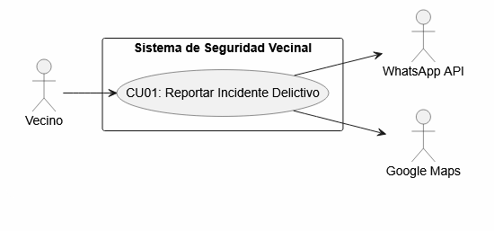

Narrativa
- ID / Nombre: CU01 - Reportar Incidente Delictivo.
- Actores: Vecino (Primario); WhatsApp API, Google Maps (Secundarios).
- Precondiciones: Dispositivo con GPS activo o conexión a internet.
- Flujo Principal: El Vecino llena un formulario rápido o envía un mensaje por WhatsApp. El sistema captura automáticamente la geolocalización, fecha y hora. Verifica si no existen duplicados en un radio de 50 metros y 10 minutos , registra el incidente como "Pendiente de validación", genera un ID único y notifica a la Junta Vecinal.
- Flujos Alternos: Si detecta un duplicado, fusiona el reporte agregando al vecino como testigo adicional. Permite reportes anónimos y transcripción de reportes por comandos de voz.
- Postcondiciones: El incidente queda registrado en la base de datos.

CU02: Validar Reporte de Incidente
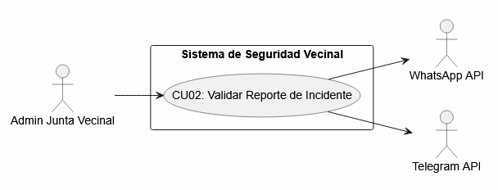

Narrativa
- ID / Nombre: CU02 - Validar Reporte de Incidente.
- Actores: Administrador de Junta Vecinal (Primario); WhatsApp API, Telegram API (Secundarios).
- Precondiciones: Admin con sesión iniciada y reportes pendientes en su barrio.
- Flujo Principal: El Admin ingresa al panel de pendientes , selecciona un reporte, revisa los detalles y presiona "Validar como Verdadero". El sistema cambia el estado a "Validado", lo publica en el mapa de calor y genera alertas masivas automatizadas por WhatsApp y Telegram.
- Flujos Alternos: Si se marca como falso, el sistema incrementa el contador de reportes falsos del vecino (inhabilitándolo temporalmente si llega a 10 al mes).
- Postcondiciones: El reporte se visibiliza en el mapa y se despachan las alertas.
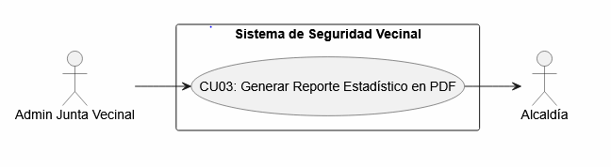
CU03: Generar Reporte Estadístico en PDF

Narrativa
- ID / Nombre: CU03 - Generar Reporte Estadístico en PDF.
- Actores: Administrador de Junta Vecinal (Primario); Alcaldía (Secundario externo).
- Precondiciones: Admin con sesión iniciada y datos registrados en el período.
- Flujo Principal: El Admin selecciona el período, barrio y tipos de delito en el formulario. El sistema procesa los incidentes validados, genera gráficos de tendencia, mapas de calor y un documento estructurado en PDF con enlace de descarga. El Admin lo descarga y lo envía a la Alcaldía.
- Flujos Alternos: Si no hay datos, el sistema sugiere ampliar el rango de fechas. Si se seleccionan varios barrios, genera un reporte comparativo y un ranking.
- Postcondiciones: Archivo PDF descargado exitosamente.

CU04: Consultar Mapa de Calor y Planificar Operativo

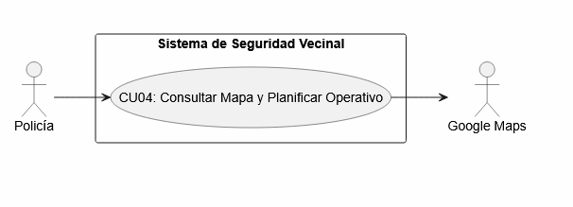

Narrativa
- ID / Nombre: CU04 - Consultar Mapa de Calor y Planificar Operativo.
- Actores: Policía (Primario); Google Maps (Secundario).
- Precondiciones: Cuenta policial activa e incidentes validados en el sistema.
- Flujo Principal: El Policía inicia sesión y accede al "Mapa de Calor". Filtra por tipo de delito, horario y rango de días. El sistema actualiza el mapa con capas de color e integra predicciones de IA. El Policía selecciona "Planificar Operativo", llena el formulario y el sistema guarda el registro de patrullaje.
- Flujos Alternos: Si hay datos insuficientes para la IA, el sistema advierte y despliega únicamente el histórico. Al hacer zoom máximo, desglosa los puntos individuales de cada delito.
- Postcondiciones: Registro guardado del operativo preventivo.

CU05: Recibir Alerta de Zona Peligrosa

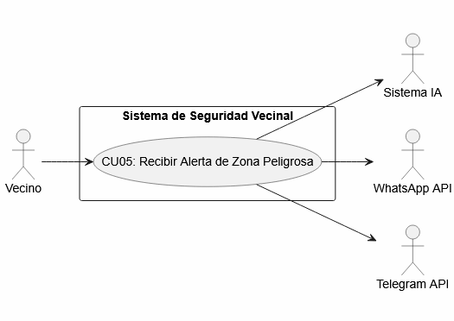

Narrativa
- ID / Nombre: CU05 - Recibir Alerta de Zona Peligrosa.
- Actores: Vecino (Primario); WhatsApp API, Telegram API, Sistema de Predicción IA (Secundarios).
- Precondiciones: Vecino suscrito a alertas de uno o más barrios.
- Flujo Principal (Por Incidente o Predictivo): El sistema detecta la validación de un delito o ejecuta el modelo de IA a las 06:00 AM (alertas con precisión $\ge70\%$). Busca a los suscriptores en un radio de 500 metros y envía automáticamente notificaciones push a través de WhatsApp y/o Telegram con los detalles de precaución.
- Flujos Alternos: El vecino puede configurar recibir alertas únicamente por un canal de preferencia. Si las API fallan, el sistema reintenta 3 veces y reporta el error en un log.
- Postcondiciones: El vecino recibe la alerta en su móvil.

CU06: Gestionar Usuarios del Sistema
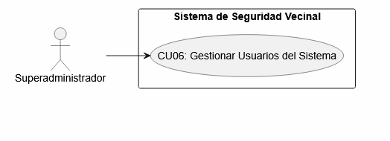

Narrativa Corta
- ID / Nombre: CU06 - Gestionar Usuarios del Sistema.
- Actores: Superadministrador (Primario); Ninguno (Secundario).
- Precondiciones: Superadmin autenticado con los privilegios correspondientes.
- Flujo Principal: El Superadmin entra al módulo de gestión, visualiza la tabla completa de usuarios y selecciona "Crear Nuevo Usuario". Completa los campos básicos (nombre, rol, barrio, contraseña temporal) y guarda. El sistema encripta los datos, envía un correo de activación e inscribe la acción en el Log de Auditoría.
- Flujos Alternos: Permite inhabilitar cuentas manualmente o reactivar usuarios bloqueados por superar los 5 intentos de login erróneos. Alerta si el correo electrónico ya existe.
- Postcondiciones: Cambios aplicados inmediatamente en la base de datos.

CU07: Reentrenar Modelo de IA Predictiva

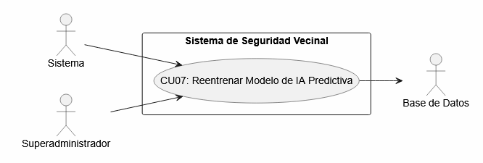

Narrativa Corta
- ID / Nombre: CU07 - Reentrenar Modelo de IA Predictiva.
- Actores: Sistema (Primario Automatizado) / Superadministrador (Primario Manual); Base de Datos (Secundario).
- Precondiciones: Transcurso de 7 días desde el último proceso y nuevos datos en BD.
- Flujo Principal: El sistema extrae de forma automática las coordenadas, delitos y datos temporales. Preprocesa la información, divide la muestra (80% entrenamiento / 20% prueba) y ejecuta el reentrenamiento. Si la precisión es 70%, guarda el modelo como activo, actualiza el log y notifica el éxito al Superadmin.
- Flujos Alternos: Si la precisión decae por debajo del 70%, el modelo se descarta, mantiene la versión previa y envía una alerta. Cancela el proceso si hay menos de 100 registros nuevos.
- Postcondiciones: Modelo IA actualizado con métricas registradas.

CU08: Iniciar Sesión en el Sistema
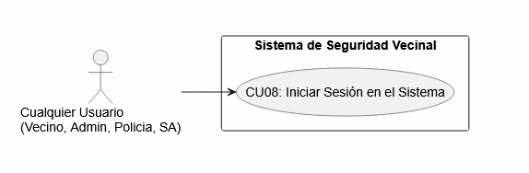

Narrativa Corta
- ID / Nombre: CU08 - Iniciar Sesión en el Sistema.
- Actores: Vecino, Admin Junta, Policía, Superadmin (Primarios).
- Precondiciones: Usuario con cuenta registrada y activa.
- Flujo Principal: El usuario ingresa su email y contraseña. El sistema valida las credenciales, pone a cero el contador de intentos fallidos, asienta el ingreso en el log de auditoría y lo redirige al panel exclusivo asignado a su rol.
- Flujos Alternos: Si los datos son incorrectos, suma un intento fallido. Al llegar a 5 intentos erróneos consecutivos, bloquea la cuenta por seguridad y alerta al Superadmin. Si está inhabilitado por reportes falsos, impide el acceso.
- Postcondiciones: Sesión iniciada y acceso concedido al panel del rol.

CU09: Suscribirse a Alertas de un Sector

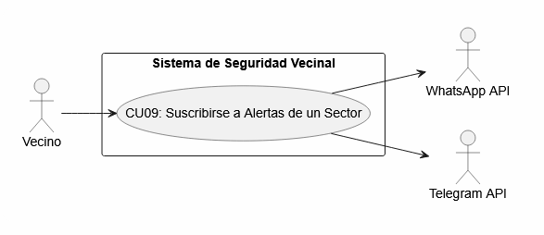

Narrativa Corta
- ID / Nombre: CU09 - Suscribirse a Alertas de un Sector.
- Actores: Vecino (Primario); WhatsApp API, Telegram API (Secundarios).
- Precondiciones: Vecino con sesión iniciada.
- Flujo Principal: El Vecino accede a su configuración de alertas , marca los barrios de interés (ej. Plan 3.000), selecciona sus canales preferidos de recepción y activa las notificaciones predictivas de IA. Al guardar, el sistema valida la vinculación del número y confirma la suscripción.
- Flujos Alternos: Si el canal de WhatsApp no está vinculado, el sistema despliega un código QR o enlace vía API para emparejar el número de forma inmediata. Permite desmarcar barrios para cancelar la suscripción al instante.
- Postcondiciones: El usuario queda habilitado para la recepción de alertas automáticas.
CU10: Respaldar Base de Datos Automáticamente

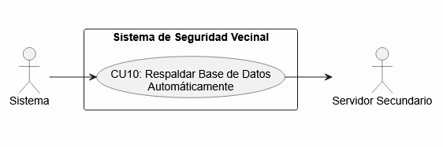

Narrativa Corta
- ID / Nombre: CU10 - Respaldar Base de Datos Automáticamente.
- Actores: Sistema (Primario Automatizado); Servidor Secundario (Secundario).
- Precondiciones: Sistema operativo y servidor de respaldo disponible.
- Flujo Principal: Un temporizador interno se activa cada 6 horas. El sistema extrae una copia completa de la BD, la comprime en formato .dump o .bak, la cifra y la transfiere al servidor secundario. Verifica la integridad por checksum, elimina respaldos antiguos (más de 7 días) y asienta el estado en el log de auditoría.
- Flujos Alternos: Si falla la transferencia, reintenta cada 10 minutos (hasta 3 ocasiones) antes de enviar un correo crítico al Superadmin. Si el espacio en disco es < 20%, alerta al administrador y purga los respaldos más viejos.
- Postcondiciones: Copia de seguridad almacenada de forma segura en la infraestructura secundaria.

